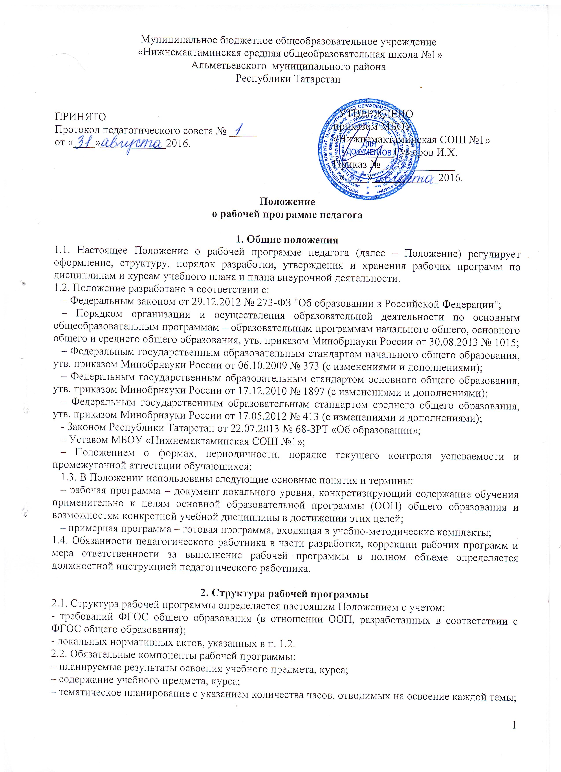 2.2.1. Раздел «Планируемые результаты освоения учебного предмета, курса» конкретизирует
соответствующий раздел Пояснительной записки ООП (по уровням общего образования) исходя
из требований ФГОС общего образования или ФКГОС. Все планируемые результаты освоения
учебного предмета, курса подлежат оценке их достижения учащимися.
В разделе «Планируемые результаты освоения учебного предмета, курса» кратко фиксируется:
– по ФКГОС: результаты освоения рабочей программы по каждому тематическому разделу;
- по ФГОС: планируемые результаты освоения материала по каждому тематическому разделу: личностные, предметные, метапредметные;
– организация проектной и учебно-исследовательской деятельности учащихся (возможно приложение тематики проектов);
2.2.2. Раздел "Содержание учебного предмета, курса" включает:
– краткую характеристику содержания предмета или курса по каждому тематическому разделу с учетом требований ФГОС общего образования илиФКГОС;
– воспитывающий и развивающий потенциал учебного предмета, курса;
– межпредметные связи учебного предмета, курса (при наличии);
- преемственность по годам изучения (если актуально).
2.2.3. Раздел "Тематическое планирование" оформляется в виде таблицы (приложение № 1), состоящей из граф:
– № п/п;
- название раздела, темы;
– количество часов, отводимых на освоение темы.
2.2.4 Тематическое планирование рабочей программы является основой для разработки календарно-тематического планирования учебного предмета на учебный год (приложение № 2).
2.3. Рабочие программы курсов внеурочной деятельности должны содержать:
1) результаты освоения курса внеурочной деятельности;
2) содержание курса внеурочной деятельности с указанием форм организации и видов деятельности;
3) тематическое планирование.

3. Порядок разработки рабочей программы
3.1. Рабочая программа разрабатывается как часть ООП.
3.2. Педагогический работник либо группа педагогических работников выбирает(ют) один из нижеследующих вариантов установления периода, на который разрабатывается рабочая программа:
– рабочая программа по учебному предмету разрабатывается на учебный год (ФК ГОС);
– рабочая программа разрабатывается на тот период реализации ООП, который равен сроку освоения дисциплины (ФГОС).
3.3. Рабочая программа может быть разработана на основе:
– примерной программы, входящей в учебно-методический комплект;
– авторской программы;
3.4. Педагогический работник вправе:
– варьировать содержание разделов, тем, обозначенных в примерной программе;
– устанавливать последовательность изучения тем;
– распределять учебный материал внутри тем;
– определять время, отведенное на изучение темы;
– выбирать, исходя из целей и задач рабочей программы методики и технологии обучения и воспитания; подбирать и (или) разрабатывать оценочные средства;
3.5. Педагогический работник (группа педагогических работников) представляет(ют) рабочую программу на заседании профессионального педагогического сообщества (ППС) и ли школьного методического совета, соответствующим протоколом которого фиксируется факт одобрения/ неодобрения рабочей программы.
3.7. Рабочая программа утверждается в составе ООП (по уровням общего образования) приказом руководителя ОО.

4. Оформление и хранение рабочей программы
4.1. Рабочая программа оформляется в электронном и печатном варианте.
4.2. Электронный вариант рабочей программы размещается на сайте школы: https://edu.tatar.
4.3. С целью включения в содержательный раздел ООП (по уровням общего образования) перечня реализуемых рабочих программ и размещения на сайте школы разработчик рабочей программы готовит в электронном виде аннотацию, где указывается:
– название рабочей программы;
– срок, на который разработана рабочая программа;
- цель и задачи учебной дисциплины (или только цель);
- основные разделы дисциплины (или тематическое планирование с указанием количества часов);
- периодичность и формы текущего контроля и промежуточной аттестации;
– список приложений к рабочей программе (при наличии).
4.4. Электронная версия рабочей программы форматируется в редакторе Word шрифтом TimesNewRoman, кегль 12, межстрочный интервал одинарный, выровненный по ширине, поля со всех сторон 1-3 см; центровка заголовков и абзацы в тексте выполняются при помощи средств Word, листы формата А 4; таблицы встраиваются непосредственно в текст. Тематическое и календарно-тематическое планирование представляются в виде таблицы. Титульный лист рабочей программы (Приложение № 3, № 4) не нумеруется.
4.5. Печатная версия рабочей программы дублирует электронную версию за исключением аннотации.
4.6. Печатная версия рабочей программы подлежит хранению в течение всего периода ее реализации в кабинете заместителя директора по учебной работе.

5. Порядок внесения изменений в рабочую программу
5.1. Изменения в рабочую программу вносятся в связи с необходимостью корректировки сроков ее выполнения по следующим причинам:
– карантин;
– актированные дни;
– не учтенные праздничные выходные дни.
5.2. В случае необходимости корректировки рабочих программ директор МБОУ «Нижнемактаминская СОШ №1» издает приказ о внесении изменений в основную образовательную программу в части корректировки содержания рабочих программ.
5.3. Корректировка рабочей программы может быть осуществлена посредством:
– уплотнения материала;
– сокращения часов на проверочные работы;
– оптимизации домашних заданий;
– вывода (в старших классах) части учебного материала на самостоятельное изучение по теме с последующим контролем.
5.4. Не допускается уменьшение объема часов за счет полного исключения тематического раздела из программы.

Приложение № 1
Тематическое планирование

№ п/п | Название раздела, темы | Количество часов, отводимых на освоение темы

Приложение № 2
Календарно-тематическое планирование
учебного предмета _______________________________
__________________________________
класс
на ______________________учебный год

№ | Тема урока | Количество часов | Основные виды учебной деятельности учащихся | Дата
 |  |  |  | Планируемая | Фактическая

№ | Тема урока | Количество часов | Дата
№ | Тема урока | Количество часов | Планируемая | Фактическая

Приложение №3

Лист изменений в тематическом планировании

№ записи | Дата | Изменения,  внесенные в КТП | Причина | Согласование с зам. директора по УР

Приложение № 4

Муниципальное бюджетное общеобразовательное учреждение
«Нижнемактаминская средняя общеобразовательная школа №1»
Альметьевского муниципального района
Республики Татарстан

РАССМОТРЕНО  Руководитель МО  ___________/________________  Протокол от _________ № ____ | СОГЛАСОВАНО  Заместитель директора по УВР  ____________/____________ | УТВЕРЖДЕНО  Директор МБОУ«Нижнемактаминская СОШ №1»  __________/_________________  Приказ от ___________ № ____

РАБОЧАЯ ПРОГРАММА
по ___________________________________

для __________________________класса

Составитель(ли) _________________________________
Ф.И.О.

______________________________________ учебный год
Муниципальное бюджетное общеобразовательное учреждение
«Нижнемактаминская средняя общеобразовательная школа №1»
Альметьевского муниципального района
Республики Татарстан

РАССМОТРЕНО  Руководитель МО  ___________/________________  Протокол от _________ № ____ | СОГЛАСОВАНО  Заместитель директора по УВР  ____________/____________ | УТВЕРЖДЕНО  Директор МБОУ«Нижнемактаминская СОШ №1»  __________/_________________  Приказ от ___________ № ____

Календарно-тематическое планирование
по ___________________________________

для __________________________класса

Составитель(ли) _________________________________
Ф.И.О.

______________________________________ учебный год

Приложение № 5

Муниципальное бюджетное общеобразовательное учреждение
«Нижнемактаминская средняя общеобразовательная школа №1»
Альметьевского муниципального района
Республики Татарстан

РАССМОТРЕНО  Руководитель МО  ___________/________________  Протокол от _________ № ____ | СОГЛАСОВАНО  Заместитель директора по УВР  ____________/____________ | УТВЕРЖДЕНО  Директор МБОУ «Нижнемактаминская СОШ №1»  __________/_________________  Приказ от ___________ № ____

РАБОЧАЯ ПРОГРАММА
по ___________________________________
на уровень ___________________________________общего образования
начального, основного, среднего

Составитель(ли) _______________________________________________
Ф.И.О.
Приложение №6

Аннотация к рабочей программе по математике 1-4 класс
Название курса | Математика
Класс | 1-4
Составители | Ф.И.О.
Количество часов | 140 часов в год (4 часа в неделю),560 часов за 4 года
Статус программы | Рабочая программа составлена на основе Примерной программы по математике, в соответствии с требованиями ФГОС НОО, с учетом национально-регионального и школьного компонента, (если выделен)
Учебно-методический комплект | Программа по математике основана на использовании УМК «Перспектива»,  Учебники: Дорофеев Г.В., Миракова Т.Н. Математика. Учебник.  1,2,3,4 класс. В 2 частях, издательство «Просвещение», 2011 г.;
Цель курса | Изучение математики 1-4 классах направлено на достижение следующих целей:  • развитие образного и логического мышления, воображения; формирование предметных  умений и навыков, необходимых для успешного решения учебных и практических задач, продолжения образования;  • освоение основ математических знаний, формирование первоначальных представлений оматематике;  • воспитание интереса к математике, стремления использовать математические знания в повседневной жизни.
Структура курса | Числа и арифметические действия с ними- (60 ч)  Работа с текстовыми задачами - (28 ч)  Геометрические фигуры и величины - (20 ч)  Прямая, луч, отрезок. Параллельные и пересекающиеся Величины и зависимости между ними - (6 ч)  Алгебраические представления - (10 ч)  Математический язык и элементы логики - (2 ч)  Работа с информацией и анализ данных - (10 ч) и т.д
Промежуточная аттестация | Проводится в виде итоговой контрольной работы согласно «Положению об организации текущего контроля успеваемости, содержании и порядке проведения промежуточной аттестации обучающихся МБОУ «Нижнемактаминская СОШ №1» Альметьевскогомуниципального района

